Hao-Ze Chen
- Shanghai Branch, National Laboratory for Physical Sciences at Microscale and Department of Modern Physics, University of Science and Technology of China, Shanghai 201315, China
- 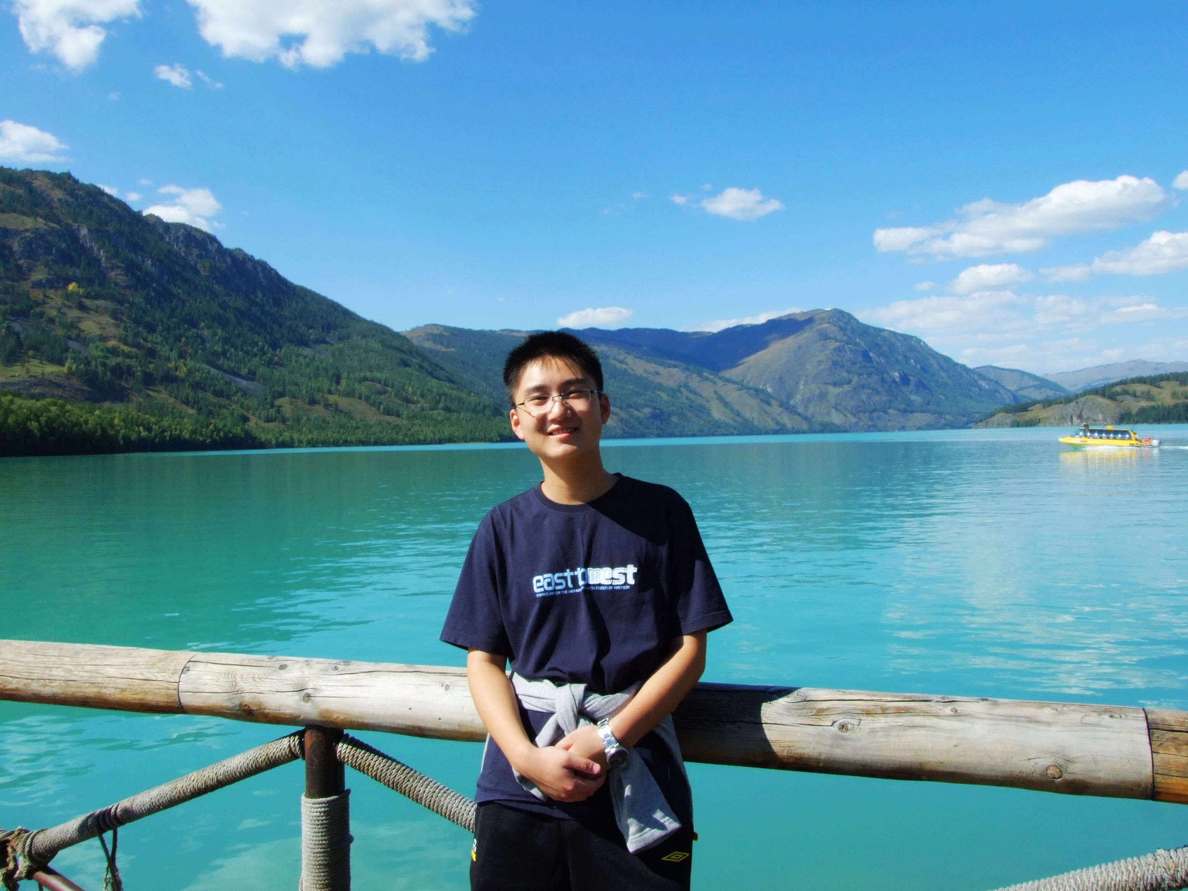
Experimental demonstration of topological error correction
- Xing-Can Yao,
- Tian-Xiong Wang,
- Hao-Ze Chen,
- Wei-Bo Gao,
- Austin G. Fowler,
- Robert Raussendorf,
- Zeng-Bing Chen,
- Nai-Le Liu,
- Chao-Yang Lu,
- You-Jin Deng,
- Yu-Ao Chen
- & Jian-Wei Pan
- Affiliations
- Contributions
- Corresponding authors

Abstract
Scalable quantum computing can be achieved only if quantum bits are manipulated in a fault-tolerant fashion. Topological error correction—a method that combines topological quantum computation with quantum error correction—has the highest known tolerable error rate for a local architecture. The technique makes use of cluster states with topological properties and requires only nearest-neighbour interactions. Here we report the experimental demonstration of topological error correction with an eight-photon cluster state. We show that a correlation can be protected against a single error on any quantum bit. Also, when all quantum bits are simultaneously subjected to errors with equal probability, the effective error rate can be significantly reduced. Our work demonstrates the viability of topological error correction for fault-tolerant quantum information processing.
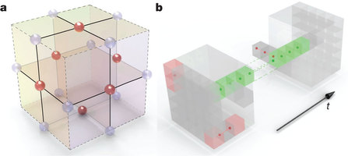
a, Elementary lattice cell. Dashed lines represent the edges of the associated cell complex and solid lines represent the edges of the interaction graph. Qubits (spheres) are encoded on the faces and edges of the elementary cell
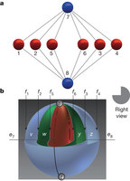
a, G8, the interaction graph of |G8. b, The corresponding 3D cell complex, with volumes {v, w, y, z}, faces {f1, f2, f3, f4, f5, f6}, edges {e7, e8} and vertices {s, t}. The exterior and the centre volume are not in the complex.
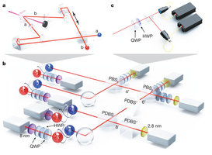
a, Creation of ultrabright entangled-photon pairs. An ultraviolet laser pulse passes through a 2-mm, nonlinear β-barium borate crystal, creating an entangled photon pair {a, b} with density matrix by parametric down-conversion.

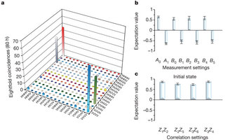
a, Measured eightfold coincidence in the {|H, |V} basis. b, The expectation values for different witness measurement settings. The measurement settings are and with i = 0, ..., 5. The measurement of each setting takes 50 h for the first two setting

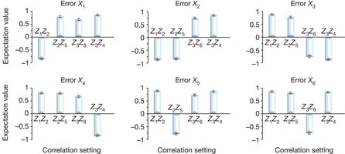
Only one qubit is subjected to an X error in each plot. The measurement for each error setting takes about 80 h. Error bars, 1 s.d., deduced from propagated Poissonian counting statistics of the raw detection events.

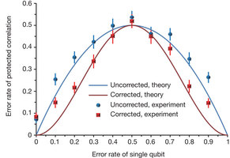

All physical qubits are simultaneously subject to an X error with equal probability ranging from 0 to 1. The blue circles and blue lines represent the experimental and, respectively, theoretical values of the error rate for the protected correlation.

可扩展容错性量子计算的重大突破
中国科学家在世界上首次实现拓扑量子纠错2012-02-23该项研究成果以长文（Article）的形式发表在2月23日出版的纪念“计算机之父”图灵诞辰100周年的《自然》杂志上。这是量子信息领域以中国为第一单位发表在《自然》杂志上的首篇长文。《自然》杂志的几位审稿人给予了热情洋溢的高度评价，称之为“非常重要的原理性实验，一个艰苦卓绝的英雄主义的量子光学实验”，“实验的完成是完美而极具挑战性的”，“对拓扑纠错这一当前量子信息处理最引人注目的范例中关键一环的实验验证”。 我校合肥微尺度物质科学国家实验室（筹）潘建伟及其同事陈宇翱、刘乃乐等组成的研究小组与澳大利亚和加拿大的研究人员合作，将拓扑量子计算和量子纠错理论结合在一起，利用具有拓扑性质的八光子簇态，在世界上首次成功实现了拓扑量子纠错。该项研究成果以长文（Article）的形式发表在2月23日出版的纪念“计算机之父”图灵诞辰100周年的《自然》杂志上。这是量子信息领域以中国为第一单位发表在《自然》杂志上的首篇长文。

量子计算机由于其超越经典计算机极限的强大并行运算能力，成为二十一世纪量子物理学家们梦寐以求的目标。然而，学术界公认的长期困扰其物理实现的最大问题“消相干效应”——由于量子计算机不可避免地与环境耦合而产生的各种噪声从而使计算过程产生各种错误——一直没有得到很好的解决。国际上以往提出的众多量子纠错方案中，一般采用对每一步逻辑操作都进行量子纠错的方法。这样，为了可扩展量子计算能够有效进行，要求每一步逻辑操作的错误发生率都不得高于10⁻⁵量级，而这么低的容错率是目前任何实验手段都无法实现的。

近年来，学术界提出了拓扑量子纠错这一全新概念，把量子态的拓扑性质应用于量子纠错过程中，从而将量子纠错中可容忍的最高逻辑操作错误发生率提高了三个数量级，达到10⁻²量级。拓扑量子纠错方案大大降低了对操作精度的要求，达到了现有实验技术可以实现的水平，是目前已知拥有最高容错率的量子计算方案，从而使得可扩展容错性量子计算在现实条件下成为可能。

在中科院、科技部和国家自然科学基金委的支持下，潘建伟研究小组经过三年的艰苦努力，创造性地发展了一套全新的实验技术，将双光子纠缠的亮度提高了4倍，从而使得制备八光子簇态的总效率至少提高了200倍，仅用八十天时间就完成了实验，这在以前几乎是不可能实现的。同时，研究人员还设计了一种特殊的、滤除噪声的八光子干涉仪，成功制造出并观测到了具有拓扑性质的八光子簇态，并以此簇态为量子计算的核心资源，实现了拓扑量子纠错。

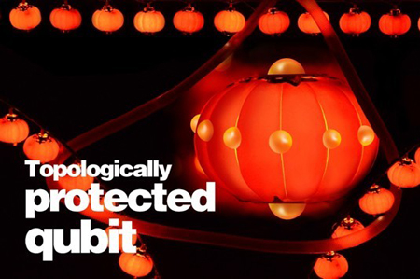
由八量子比特组成的拓扑簇态的艺术表现示意图

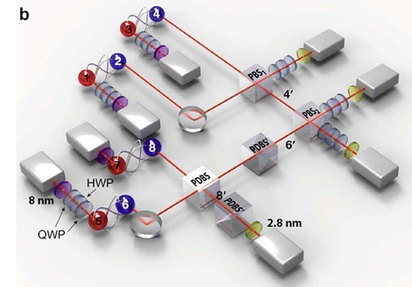
实验装置示意图

实验结果显示，在拓扑量子计算的过程中可以完全纠正出现在任意量子比特上的单比特错误，而且当每个量子比特都以相同概率发生错误时，受保护的量子关联的有效错误率会大大降低。这项工作在实验上迈出了可扩展容错性量子计算的第一步，在量子计算领域具有里程碑式的意义，它将有力地推动可扩展量子计算的发展，为将来成功实现真正的量子计算打下坚实的基础。

对于该篇文章实现的目前所有已知的量子计算方案中拥有最高容错率的拓扑量子纠错方案的实验证明，《自然》杂志的几位审稿人给予了热情洋溢的高度评价，称之为“非常重要的原理性实验，一个艰苦卓绝的英雄主义的量子光学实验”，“实验的完成是完美而极具挑战性的”，“对拓扑纠错这一当前量子信息处理最引人注目的范例中关键一环的实验验证”。为此，《自然》专门发布了“Press release”，并邀请著名量子光学专家James Franson教授在“新闻视角”栏目撰文对这个工作进行了介绍。此外，文章还受到了英国物理学会的PhysicsWorld等许多科学媒体的关注。

（合肥微尺度物质科学国家实验室）

不为考试而学习
中国科学技术大学校长侯建国院士

去年是国际化学年，汤姆森路透集团推出过去10年全球100位最活跃化学家名单，12位入选的华人中，中国科学技术大学毕业生占了6位。我查了一下，他们入学时的成绩参差不齐，有省状元，也有排在最后的。去年新当选的“70后”中科院院士潘建伟，入学时的成绩在班上50多人中也只是在中等。这都说明，考试成绩确实不决定一个人今后是否能够取得成功。因此，我认为，要培养创新人才，首先要打破“应试思维”和“分数崇拜”，不为考试而学习。

不看重考试成绩，是不是意味着学习可以轻松自在呢？这又是一个认识误区。没有刻苦学习的精神，没有严格的基础训练，没有扎实的根基，任何人都很难有所创造。春节期间，一位教授转给我一封去年到美国约翰霍普金斯大学深造的中科大毕业生发给他的邮件。信中，这位同学很感慨地谈及美国学生的刻苦程度和很重的学业负担。尽管“基础宽厚实”的培养理念和朴实、求真的校风，使中科大一直保持着良好的学习风气，但在这位同学的眼里，霍普金斯的学风比中科大还要好。

又要刻苦学习，又要不看重成绩，这似乎是个悖论，其实不然。这又涉及到怎样学的问题。不少学生很困惑，大一时不知道为什么学、怎么学，大四时又忙于找工作，没时间学，这样一来，本科四年，有效学习时间实际上只有两年。这显然是很不理想的状态，我想这与“流水线” 培养人才的高等教育现状有着很大的关系——学生进入大学后很少有机会获得学术与生涯的指导，也很难有按照自己的兴趣特长来自由选择的权利。因此，培养创新人才还得“重弹” 因材施教的“老调”：一方面要加强学业指导，帮助学生发现和追逐自己的兴趣和目标，另一方面还要配置更多的教学资源，让学生在学习中能够有条件实现自主选择。
最后一点至关重要：科教结合是创新人才培养的重要模式。这方面，中科大有着长期的实践和成功的经验，也在不断探索和实践新的教学改革内容，努力做到更好地因材施教。目前我们与中科院相关研究院所联合办了11个“科技英才班”，目的是整合大学和研究所的优质资源，以期全程优化学生培养条件，合力提升实践能力，激发学生学习热情。
我想，科教结合的实质有三点： 一是大学要根据科技最新发展和社会需求，及时调整人才培养的目标和课程体系、教学内容、教学方法；二是教师要有高水平的研究，并结合研究成果，把创新思维和实践技能有效地传授给学生；三是大学要提供更多的条件和资源，让学生在参与科研实践中，感悟和理解所学到的知识， 培养创新能力、领导能力和团队精神。
中国教育报 2012-2-27高教周刊http://paper.jyb.cn/zgjyb/html/2012-02/27/node_6.htm

